برنامج (Excel) 1

- ادرجي الجدول التالي في برنامج الإكسيل

مبيعات مندوبين شركة الجزيرة
اسم المندوب | معدل المبيعات | نسبة الربح | معدل الربح
علي | 560 | 5
أحمد | 808 | 205
عبدالله | 7256 | 22.7
مجموع المبيعات

- قومي بعمل دمج وتوسيط للخلايا الأربعة الأولى في الصف الأول .
تظليل الخلايا الأربعة الأولى في الصف الأول +
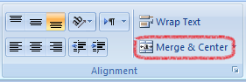
- ظللي الخلايا كما في الجدول
ظللي الخلايا المطلوبه + 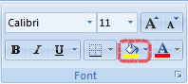
- قومي بعمل حدود للجدول من اختيارك
تظليل كامل الجدول + ثم حدود إضافيه من خلال

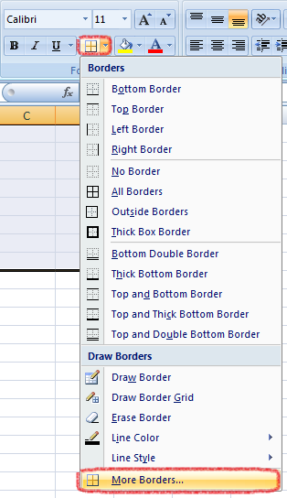

- اجعلي حجم الخط 14 ونوعه (Arial) واجعلي العنوان الأساسي و عناوين الأعمدة غامق
تظليل كامل الجدول وتغير حجم الخط ونوعه من خلال 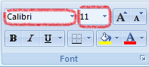
تظليل عناوين الأعمدة والضغط على غامق من 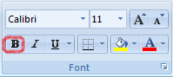
- احسبي ..
- معدل الربح بالمعادلة التالية :
نسبة الربح * معدل المبيعات
- وضع المؤشر داخل معدل الربح الخاص بعلي ثم كتابة علامة (=) حتى نتمكن من كتابة المعادلة
- ثم الضغط على معدل المبيعات لعلي ثم كتابة علامة (*) ثم الضغط على معدل الربح لعلي
- الضغط على مفتاح Enter للحصول على النتيجة
العودة إلى نفس الخلية التي تم اظهار النتيجة فيها وتمرير المؤشر عند زاوية الخلية بجانب المربع الصغير حتى يتغير شكل المؤشر لعلامه الجمع باللون الأسود (+) ثم السحب لأسفل 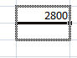
- مجموع المبيعات
وضع المؤشر في خلية مجموع المبيعات ثم اختيار دالة Sum المجموع وتحديد نطاق معدل المبيعات لجميع الموظفين
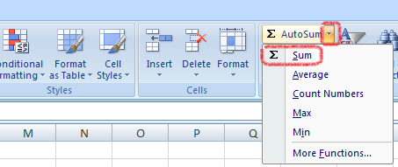
- ادرجي تخطيط عامودي يحتوي على اسم المندوب ومعدل ربحه ، وضعي عنوان للتخطيط (مبيعات مندوبين شركة الجزيرة)
تحديد اسماء المندوبين ثم الضغط على مفتاح Ctrl ثم تحديد معدل الربح لجميع الموظفين ثم اختيار التخطيط العمودي من إدراج
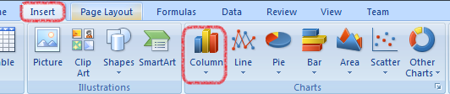
- أعيدي تسمية الورقة 1 إلى المبيعات
الضغط بزر الفأرة الأيمن على اسم الورقة ثم إعادة تسمية وكتابة الاسم " المبيعات "
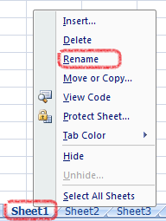

برنامج (Excel) 2

- احفظي المصنف باسمك على سطح المكتب .
- غيري اتجاه الورقة ليكون من اليمين لليسار
- اكتبي الجدول التالي .

- حددي كامل الجدول و..
  - اجعلي اتجاه الفقرة لكامل المستند من اليمين لليسار
  - غيري نوع الخط إلى Andalus
  - غيري حجمالخط 16
  - قومي بعمل احتواء تلقائي لعرض العمود
- قومي بدمج وتوسيط العنوان الرئيسي بما يتناسب مع أعمدة الجدول
- ظللي خلايا عناوين الأعمدة باللون الأخضر الفاتح
- ضعي حدود (إطار- داخلية) بلون ونمط من اختيارك
- ادرجي صف أسفل شركة ماجد وضعي به البيانات التالية
مؤسسة آية | 15/1/2013 | 3000 | 119

- ادرجي صف أعلى الصف الأول
اضع المؤشر على رقم الصف الأول ثم اضغط بالنقر الأيمن ثم ادراج
- ادرجي عمود يمين العمود الأول
اضع المؤشر على حرف العمود الأول ثم اضغط بالنقر الأيمن ثم ادراج
- احسبي قيمة المبيعات = عدد الوحدات المباعة * سعر الوحدة بالريال
- احسبي إجمالي المبيعات وضعي النتيجه أسفل عمود قيمة المبيعات
- احسبي حدود الائتمان بحيث افترض أن الشركة تضع حدود للائتمان 150000 ريال لكل عميل ، فإذا تجاوز الحد البرنامج يعرض العبارة "تجاوز الحد" وإن لم يتجاوز يعرض "لم يتجاوز الحد".
- اضع المؤشر عند خليه حدود الائتمان لشركة ماجد
- ادرج داله الـ If من صيغ – منطقي
- تعبئة الخانات بالشرط والنص في حال الشرط صحيح أو خاطي
- السحب على بقية الخلايا
- ادرجي عملة المملكة العربية السعودية "ر.س" في ارقام عمود قيمة المبيعات
- اضع المؤشر عند خليه قيمة المبيعات لشركة ماجد

- غيري لون مايلي ..
  - العنوان الرئيسي –أحمر و غامق وتحته خط
  - عناوين الأعمدة –أخضر و غامق
  - إجمالي المبيعات –أخضر و غامق
  - بقية البيانات – أزرق
- ادرجي مخطط يحوي على اسم العميل و قيمة المبيعات ثم ادرجي ما يلي ...
  - عنوان المخطط "يومية المبيعات الآجلة"
  - عنوان المحور الأفقي "العميل"
- تحديد الرسم البياني
- فتح علامة تبويب تصميم من أدوات المخطط ثم الضغط على السهم بجانب إضافة عنصر المخطط ثم الضغط على عناوين المحاور واختيار أفقي رئيسي
- كتابة العنوان " العميل"
  - عنوان المحور العمودي "المبيعات "
- تحديد الرسم البياني
- فتح علامة تبويب تصميم من أدوات المخطط ثم الضغط على السهم بجانب إضافة عنصر المخطط ثم الضغط على عناوين المحاور واختيار عمودي أساسي
- كتابة العنوان " العميل"
- أعيدي تسمية الورقة إلى "المبيعات"
- الشكل النهائي للجدول كالتالي ..

